Informe de validación WES v/s medidor Itron (ESVAL)
Fundo Zapallar · Matriz ESVAL (000027-01)
Fecha de validación: 22-09-2026 | Ventana: 11:50 → 15:00
Uso interno WES
En las siguientes tablas se muestran las lecturas registradas en terreno, comparando el medidor de turbina Itron (referencia ESVAL) con el medidor ultrasónico WES en el mismo periodo, para determinar la exactitud del monitoreo.

Qué se revisó en terreno
- Calidad de señal del ultrasónico: dentro de lo recomendado por el fabricante.
- Cables en buen estado. Se limpió la tubería y se renovó la silicona de los sensores.
- Se ajustó la configuración de la cañería (diámetro y revestimiento interno de mortero) y el factor de escala del equipo (tope 1,5).
- Configuración al cierre: diámetro 127 mm · mortero 3 mm.

Matriz ESVAL
Validación medidor Itron (ESVAL)
ANÁLISIS | HORA INICIAL | LECTURA (m³) | HORA FINAL | LECTURA (m³) | CONSUMO m³ | HORAS
Matriz ESVAL | 22-09-2026 11:50 | 383.956,27 | 22-09-2026 15:00 | 383.978,01 | 21,74 | 3,2

Validación medidor ultrasónico WES (NET × 0,01)
ANÁLISIS | HORA INICIAL | LECTURA (m³) | HORA FINAL | LECTURA (m³) | CONSUMO m³ | HORAS
Matriz ESVAL | 22-09-2026 11:50 | 18.119,06 | 22-09-2026 15:00 | 18.141,45 | 22,39 | 3,2

Total Itron (lectura) | 21,74 m³
Total ultrasónico WES | 22,39 m³
% Error | 2,9 %

En base a las lecturas podemos determinar que el rango de error entre el medidor Itron y el ultrasónico WES es de un 2,9 %. Los valores no son idénticos: el fabricante del ultrasónico declara un rango de error del 1 % y el de Itron del 5 %. Un 2,9 % se considera aceptable dentro de esos márgenes.

Evidencia fotográfica
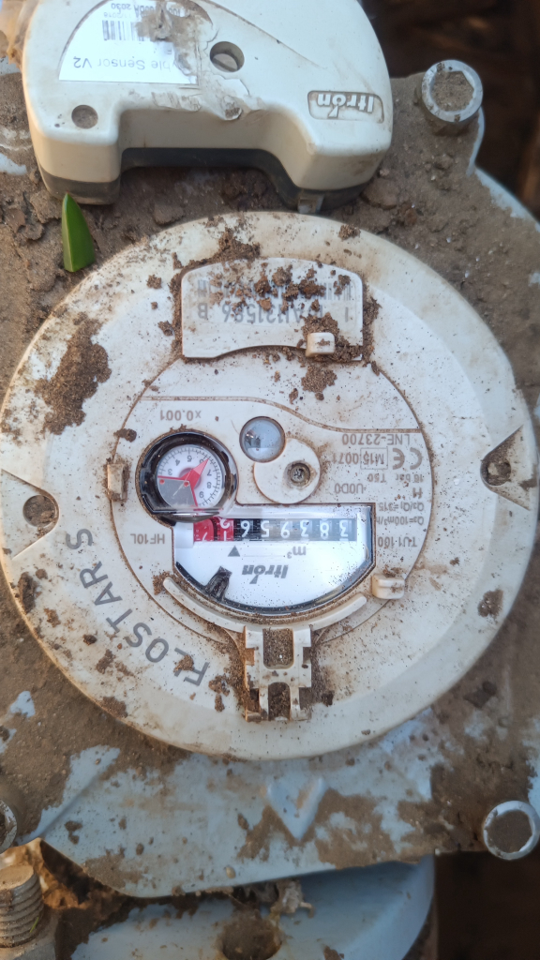
Itron Flostar S — 11:50
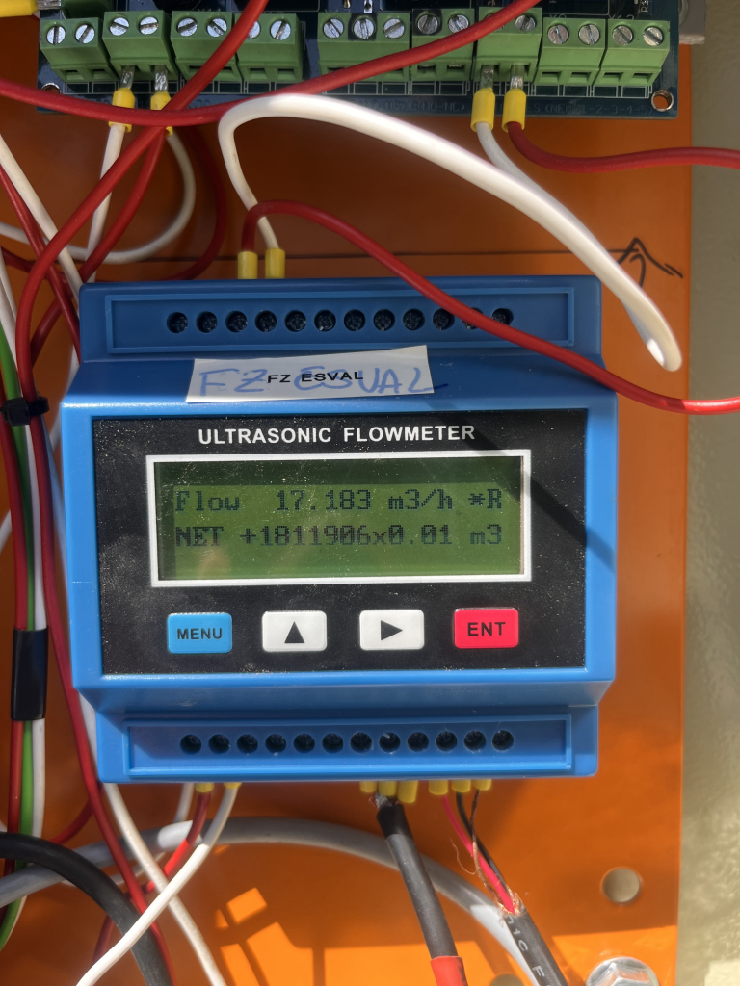
Ultrasónico WES — 11:50
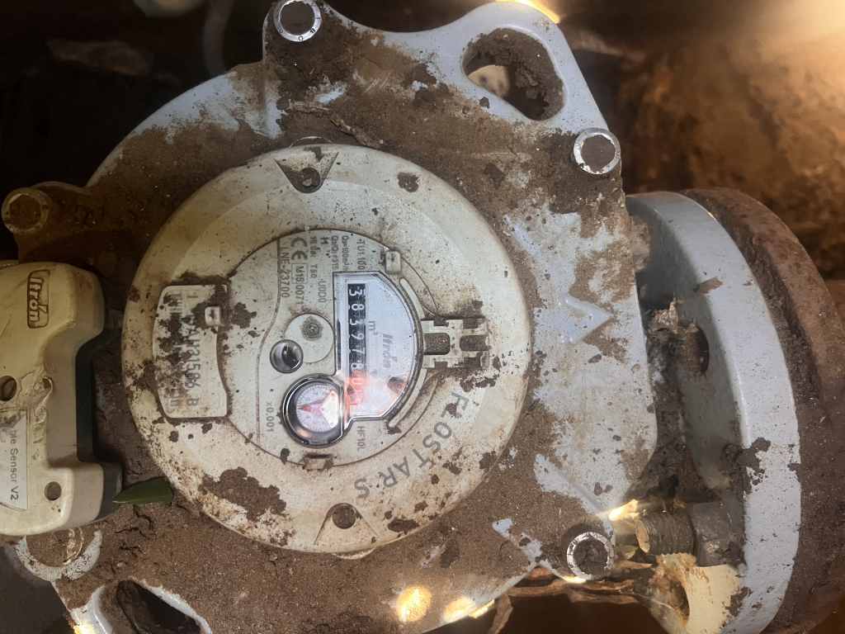
Itron Flostar S — 15:00
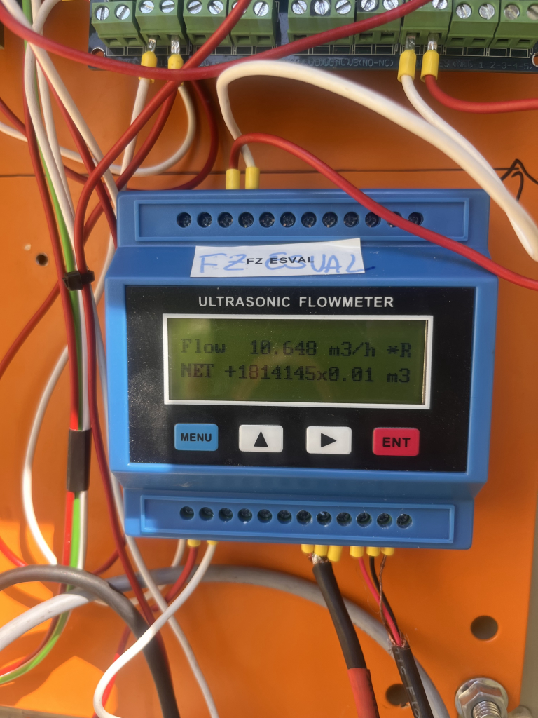
Ultrasónico WES — 15:00
Informe interno WES · Fundo Zapallar · generado 23-09-2026 00:28.

